FIGYELEM

ÁRAMÜTÉS VESZÉLYE!
NE NYISSA KI!

Az egyenlő oldalú háromszögbe helyezett, nyílvégű, villámformájú szimbólum jelzi a felhasználónak a termék környezetében jelenlévő szigetelés nélküli „veszélyes feszültség”-et, amely az ember számára veszélyes áramütést okozhat
Az egyenlő oldalú háromszögbe helyezett felkiáltójel jelzi a felhasználónak, hogy fontos üzemeltetési és karbantartási (szervizelési) utasítások találhatók a készülékhez tartozó dokumentációkban.

Figyelem:
- Az áramütés veszélyének csökkentése érdekében ne távolítsa el a fedelet (illetve a hátlapot). A készülék nem rendelkezik olyan alkatrészekkel, amelyeket a felhasználó javíthatna. Szervizszolgáltatásért forduljon képzett szakemberhez. Szervizelés előtt vagy a használat hosszabb szünetelése esetén húzza ki a termék tápkábelét a hálózati csatlakozóaljzatból.
- A gyártó nem vállal felelősséget a termékben a gyártó vagy illetékes szervezet által nem engedélyezett alkatrészcseréből vagy módosításból származó károkért.
- Ne használjon csomagban található töltőn kívül semmilyen más töltőt. Ennek figyelmen kívül hagyása az eszköz meghibásodásához vezethet.
- NE hagyja a készüléket tovább a töltőn, mint ameddig a szükséges töltési idő tart, mert a meghosszabbított töltési idő csökkentheti az elem élettartamát.

Tartalomjegyzék
1. Kezdeti lépések 3
1.1 Biztonsági Óvintézkedések 3
1.2 A Csomag Tartalma 3
1.3 Terméknézet 4
2. AZ ESZKÖZ TÖLTÉSE 5
3. eSZKÖZPÁROSÍTÁS 6
4. áLTALÁNOS ÜZEMELTETÉS 6
5. A gyári beállítások visszaállítása 7
6. HIBAELHÁRÍTÁS 7
7. FÜGGELÉK 7
7.1 Termékjellemzők 7
7.2 Terméktámogatás és Jótállási Információk 7
7.3 A Felelösség Kizárása 7

- Kezdeti lépések

Köszönjük, hogy a Prestigio Bluetooth Car Kit-et választotta. Kitűnő választás, és reméljük, hogy élvezni fogja a termék nyújtotta lehetőségeket. Kérjük, figyelmesen olvassa el a felhasználói kézikönyvet még a termék használatba vétele előtt, és kövessen minden, a kézikönyvben található utasítást, hogy maradéktalanul élvezhesse a termék összes funkcióját.

  - Biztonsági óvintézkedések

Kérjük, kövesse az összes biztonsági előírást a Prestigio Bluetooth Car Kit használatba vétele előtt. Az eszköz helyes működtetéséhez, kérjük, kövesse az e kézikönyvben leírt eljárásokat. A következőkben leírtak figyelmen kívül hagyása súlyos sérüléshez vagy károkozáshoz vezethetnek.
- NE kísérelje meg a készülék szétszerelését vagy bármely alkatrészének módosítását, az e kézikönyvben leírtakon kívül.
- NE zárja el a szellőztető nyílásokat.
- NE tegye ki a készüléket vízzel vagy bármely más folyadékkal történő érintkezésnek. A készülék rendeltetése szerint semmilyen körülmények között NEM folyadékálló.
- Amennyiben folyadék jut az eszköz belsejébe, azonnal szakítsa meg az eszköz és a számítógép közötti kapcsolatot. A készülék használatának folytatása tűz vagy áramütés veszélyével jár. Kérjük, forduljon a termék forgalmazójához vagy a legközelebbi ügyfélszolgálati központhoz.
Az áramütés elkerülése érdekében, ne csatlakoztassa, és ne üzemeltesse a készüléket nedves kézzel. NE helyezze a készüléket hőforrás közelébe, és ne tegye ki közvetlen lángnak vagy hőnek.
- NE helyezze a készüléket erős mágneses mezőt generáló berendezések közelébe. Az erős mágneses mező hatása hibás működést vagy adatroncsolódást és adatvesztést eredményezhet.

  - A csomag tartalma

Cikk | Leírás | Mennyiség
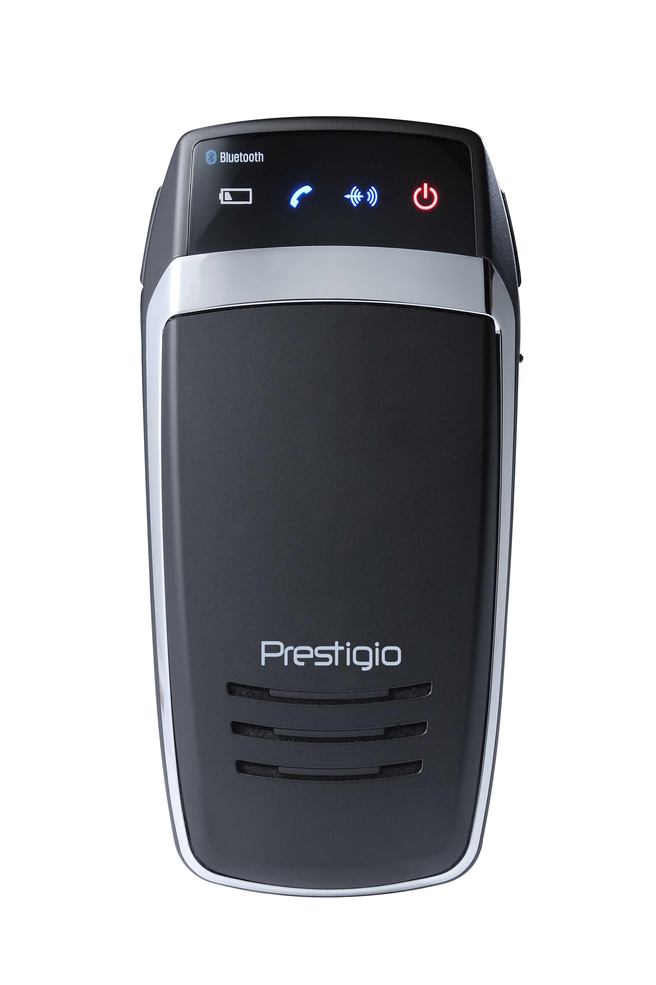 | Prestigio Bluetooth Car Kit | 1
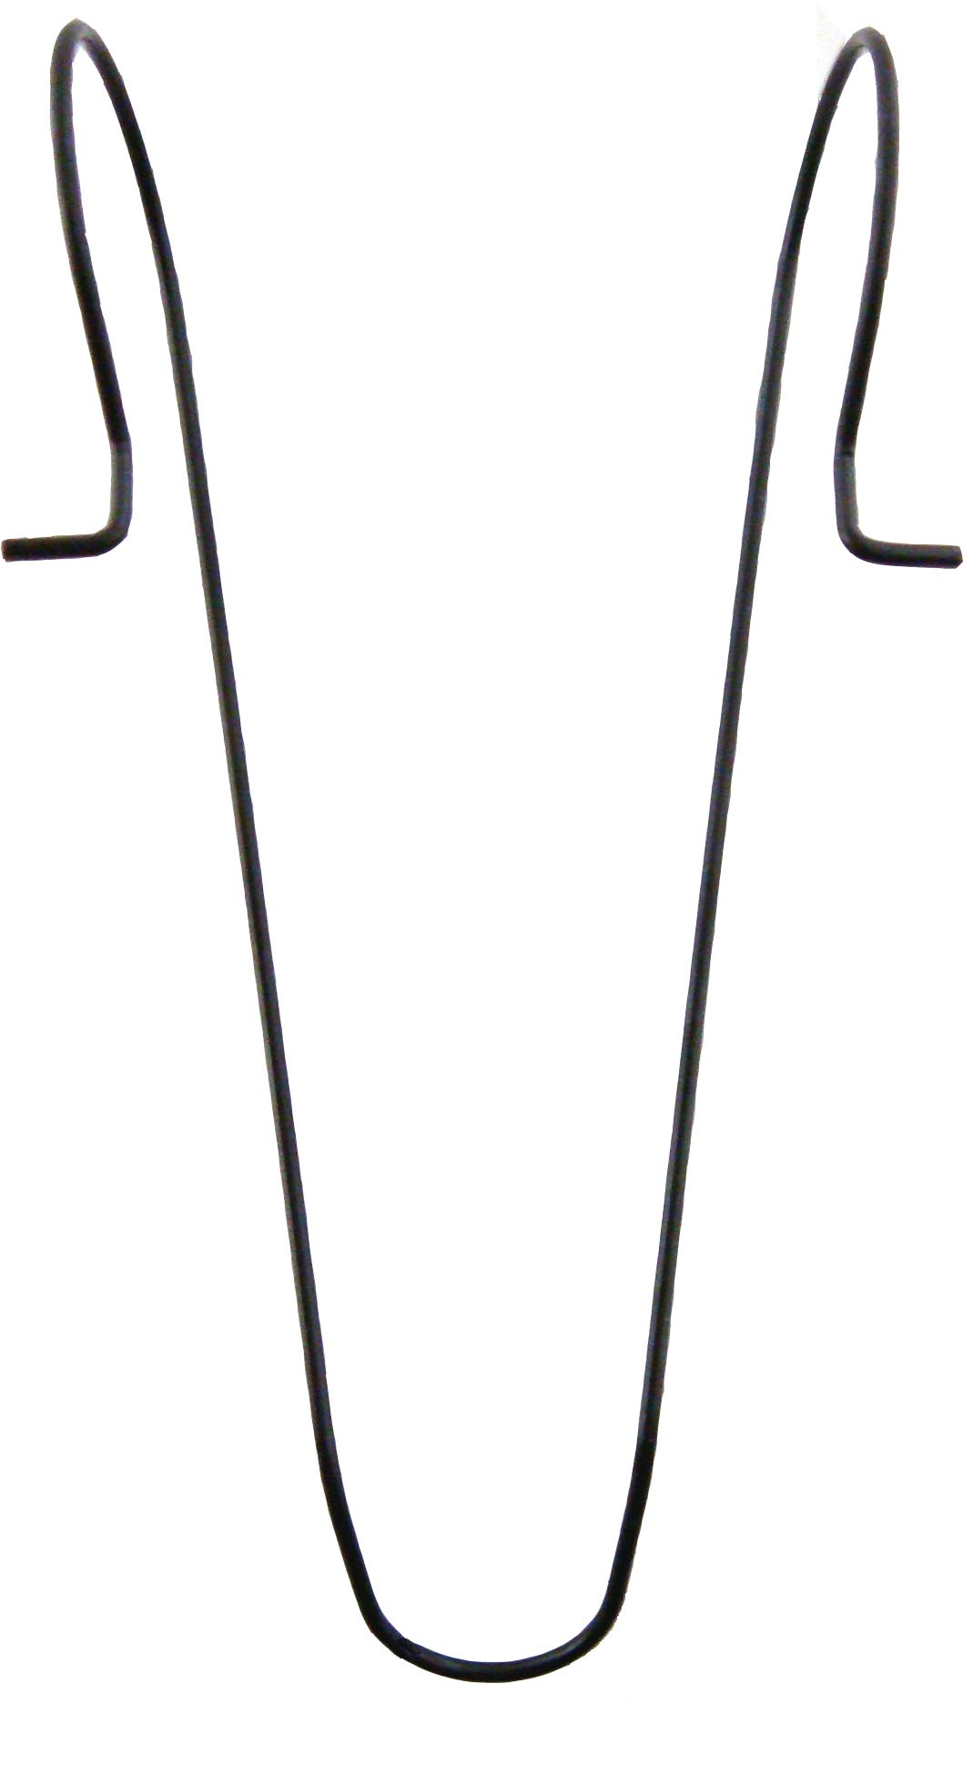 | Kijelző tartó | 1
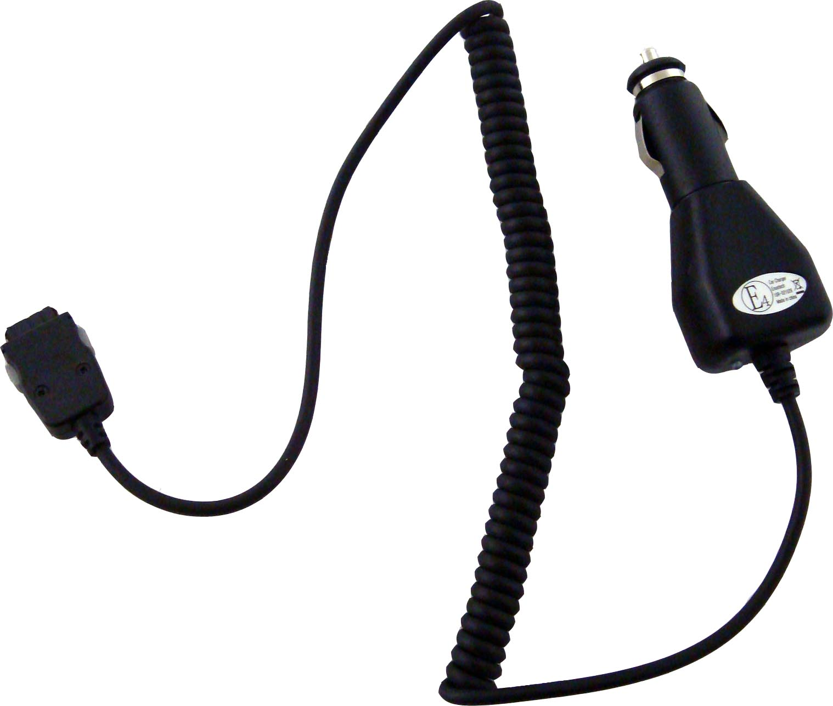 | Töltő gépkocsihoz | 1
 | Felhasználói kézikönyv | 1
 | Dokumentációs CD | 1

  - Terméknézet

Az itt feltüntetett képek csupán irányadó jellegűek. Az aktuális termék megjelenése ezektől az ábráktól enyhén eltérő is lehet.
1
5
2
3
4
6
6
8
7
9

- Bekapcsolást jelző LED.
Piros fénnyel világít, ha a készüléket bekapcsolják.
- Bluetooth LED
Készenléti üzemmód: 2 másodpercenként 2-szer felvillan.
Eszközpárosító üzemmód: Folyamatosan villog.
Aktív üzemmód: Folyamatosan világít.
- Állapotjelző LED
Kigyullad, ha az eszköz működik.
- Az alacsony akkumulátortöltést jelző LED
Alacsony töltésszint esetén kigyullad.
- Mikrofon
Ez a felhasználó hangját érzékeli.
- Hangerő szabályozó gombok
A hangerő szabályozása:
Bal gomb – a hangerő növelése
Jobb gomb – a hangerő csökkentése.
- Többfunkciós gomb
Bekapcsolja a készüléket
Megkezdi az eszközpárosítást
A készenléti üzemmód indítása/leállítása.
- Töltő csatlakozó
Töltőcsatlakozó gépkocsihoz
- Hangszóró
Analóg/digitális hang kiadására alkalmas.

- Az eszköz töltése

Figyelem:
Az első használatba vétel előtt ajánlott a Prestigio Bluetooth Car Kit teljes feltöltése. Ennek elmulasztása csökkentheti az akkumulátor élettartamát.

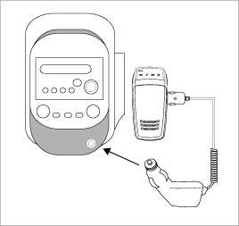 | - Csatlakoztassa a töltő csatlakozóját a járműben található töltő aljzatba.  - Csatlakoztassa a másik végét a Prestigio Bluetooth Car Kit-hez.  - A töltő jelzőfénye piros fénnyel világít a töltés közben és töltés befejezésével zöldre vált.  - A töltés megközelítően 2 órát vesz igénybe.

Figyelem:
Azonnal kapcsolja ki a készüléket és szakítsa meg a tápellátást, ha annak működése nem tökéletes. A javítást soha ne kísérelje meg szakember nélkül, mert ez meghibásodáshoz vezethet.

- Eszközpárosítás
- A belépéshez a párosítási üzemmódba tartsa 5 másodpercig lenyomva a Hangerőcsökkentő gombot.
- Engedje el gombot, amikor a Bluetooth LED gyorsan villogni kezd egy jelzőhang kíséretében.
Megjegyzés:
Az eszköz automatikusan a készenléti üzemmódba vált, ha a párosítási eljárás meghaladja a 2 percet. Szükség esetén indítsa újra az eljárást.
- Csatlakoztassa a Prestigio Bluetooth Car Kit-et a kívánt mobil telefonkészülékhez. A további utasításokhoz vagy tanulmányozza a mobiltelefon kezelési útmutatóját.
- A biztonságos kapcsolat létesítéséhez írja be mobiltelefonba a 0000-t, miután jelszó elfogadásra került.

- Általános üzemeltetés

- KI/BE kapcsolás
- Az eszköz bekapcsolásához tartsa lenyomva a Többfunkciós gombot 2 másodpercig.
- Az eszköz kikapcsolásához tartsa lenyomva ugyanazt a gombot 5 másodpercig.
- Csatlakoztassa újra a készüléket a mobiltelefonhoz
A kapcsolat megszűnése esetén az újraindításához röviden nyomja le Többfunkciós gombot.
- Szakítsa meg az eszköz és a mobiltelefon közötti csatlakozást
Az eszköz és mobiltelefon közötti kapcsolat bontásához tartsa lenyomva a Hangerőszabályzó gombokat 1 másodpercig. Ez a funkció csak akkor használható, ha az eszközök közötti kapcsolat nem aktív.
- Hívások fogadása/megszakítása/kezdeményezése hangvezérléssel
- A hívás fogadásához röviden nyomja le a Többfunkciós gombot.
- Az eszköz kikapcsolásához tartsa lenyomva a Többfunkciós gombot 2 másodpercig.
- Ha az eszköz nem aktív a Többfunkciós gomb rövid lenyomásával indítható a hangvezérelt híváskezdeményezés.
- Hívásátirányítás
- A fennálló hívás átirányításhoz a Prestigio Car Kit-re, nyomja le 2-szer röviden a Többfunkciós gombot.
- A fennálló hívás visszakapcsolásához a mobiltelefonra, nyomja le újra 2-szer ugyanazt a gombot.
- Hívások megszakítása
A bejövő hívások elutasításához tartsa lenyomva a Többfunkciós gombot
- A legutolsó telefonszám újrahívása
A legutoljára kezdeményzett/fogadott hívás telefonszámának újrahívásához nyomja le 2-szer a Többfunkciós gombot.
- A hangerő növelése/csökkentése
A nem aktív/beszéd üzemmódnak megfelelően nyomja le a Hangerőszabályzó gombokat a csengetés-/beszédhangerő beállításához.
- Némítás/Visszaállítás
A némításhoz nyomja le egyszerre a Hangerőszabályzó gombokat. A hangerő visszaállításához nyomja le újra a gombokat.
- Automatikus kikapcsolás
Az eszköz automatikusan kikapcsol, ha az 1 óránál tovább inaktív üzemmódban van.
- Automatikus újracsatlakozás
A Prestigio Car Kit automatikusan újra csatlakozik a legutoljára szinkronizált, még elérhető mobiltelefonhoz, amíg az üzemben van.

- A gyári beállítások visszaállítása

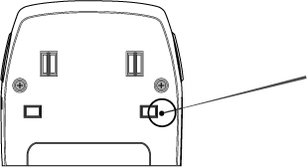 | A Prestigio Car Kit gyári beállításainak visszaállításához, egyszerűen nyomja le az ábrán látható RESET gombot.  A gyári beállítások visszaállításával minden szinkronizálási adat visszaállíthatatlanul törlődik.

- Hibaelhárítás

Kérjük, tanulmányozza a következő eljárásokat, ha a Prestigio Car Kit nem megfelelően működik. A következő utasítások csak az egyszerűbb hibák elhárítására szolgálnak. További hibák elhárításáért, terméktámogatás igénybevételéért keresse fel a helyileg illetékes hivatalos márkaképviseletünket.

Hiba | Megoldás/Javaslatok
A Presigio Car Kit-et nem lehet bekapcsolni. | Lehet, hogy lemerült az akkumulátor. Kérjük, bekapcsolás előtt töltse fel a készüléket.
Az eszközpárosítás sikertelen/ az eszközpárosítás nem kivitelezhető. | - Csökkentse a távolságot az eszközök között, helyezze az eszközöket közelebb egymáshoz.  - Kérjük, bizonyosodjon meg arról, hogy a gazdaeszköz bluetooth párosítási üzemmódban van.  - Kérjük, távolítsa el mindkét eszközt az olyan elektromos eszközök környezetéből, amelyek erős elektromos/mikrohullámú mezőt generálnak, mint a mikrohullámú sütő, cb-rádió, stb.
A Prestigio Car Kit nem tudja fogadni a hívásokat. | Kérjük, bizonyosodjon meg arról, hogy a mobiltelefon üzemel és a bluetooth funkció engedélyezve lett.
A Prestigio Car Kit gombjai nem megfelelően működnek. | - Kérjük, bizonyosodjon meg arról, hogy bekapcsolás előtt az eszköz feltöltődött.  - Állítsa vissza a gyári beállításokat.

- Függelék
  - Termékjellemzők}
Bluetooth Szolgáltatás | Bluetooth 2.0
Átviteli teljesítmény | 2. fokozatú (max. +4dBm)
Vételi érzékenység | -82dBm
Hatótávolság | Max. 10 m (33 láb)
Biztonság | 128 bites kódolás
Támogatott profilok | Headset profil, kihangosított profil
Akkumulátor típusa | Lítium polimer cellás akkumulátor
Akkumulátor teljesítmény | 1100mAh
Töltési idő | 2.5 óra
Készenléti idő | 15 nap
Használati idő | 12 óra
Méretek | 60mm X 124mm X 13mm (H*SZ*M)
Súly | Megközelítőleg 100g

  - Terméktámogatás és jótállási információk
Terméktámogatásért és jótállási információkért, kérjük, látogassa meg a www.prestigio.com-ot.

  - A felelősség kizárása
Minden tőlünk telhetőt megteszünk ahhoz, hogy a jelen felhasználói kézikönyvben található információk és eljárások pontosak és teljesek legyenek. Nem vállalunk, és nem vállalhatunk felelősséget az esetleges hibákért és mulasztásokért. A Prestigio fenntartja a jogot az itt leírt termékek előzetes értesítés nélkül végrehajtott módosításaira.

